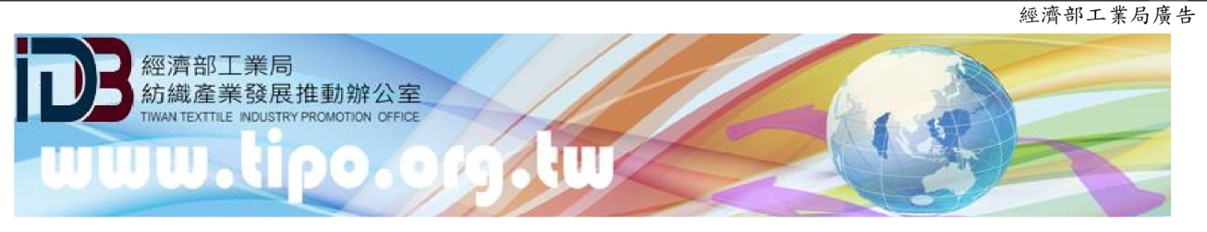
經濟部工業局106年度專案計畫─技術與商機媒合會-報名表

敬愛的紡織業者代表先進您好：
敬愛的紡織業者代表先進您好：
為執行紡織產業發展整合推動計畫，協助台灣紡織產業發展高值化紡織品，特別規劃辦理紡織產業技術媒合會，由日本相關業者介紹相關之機能性紡織品所需之加工技術及產品，謹將此次參與技術媒合會之企業廠商名稱如下，敬請 貴公司勾選表格回傳，以利安排後續媒合會議。
一、主辦單位:經濟部工業局
二、承辦單位:紡織產業綜合研究所
三、協辦單位:台灣區棉布印染公會、台灣區絲綢印染公會、台灣區絲織公會、台灣區織布工業同業公會、南台灣紡織研發聯盟
四、時間：7月5日(星期三) 下午2:00~5:00
五、地點：台南市官田區工業路11號(官田工業區佳和公司簡報室)
六、議程安排：
場次 | 時間 | 介紹主題 | 主講者公司/姓名
1 | 14:00~14:10 | 長官致詞
2 | 14:10~14:40 | 染色污泥氣流乾燥烘乾機設備 | 東陽股份有限公司
3 | 14:40~15:40 | 日本製機能性纖維材料  1、. LION化學助劑  2、東亞母粒抗菌消臭添加劑  3、積水金屬奈米塗佈技術  4、diX防水塗佈技術  5、大阪大學抗菌成分CateProtect | 日本吉世科集團
4 | 15:40~16:00 | 休息交流與資訊觀摩 | 場外資訊交流
5 | 16:00~16:30 | 新機能加工發展趨勢 | 日本日華化學公司
6 | 16:30~17:00 | 日本月島機械污泥處理技術 | 台灣月島工程股份有限公司
備註：本為讓執行團隊安排座位並準備資料，敬請 貴公司事先填寫下列報名表 e-mail 至信箱hlyu.r82@ttri.org.tw或傳真至 02-2391-7522，尤慧麟小姐(電話:02-23919109 分機 503)，謝謝。報名時間至6/30(五)截止
公司名稱：
電 話： 分機 傳 真：
E-MAIL ：
參加人員：1.姓名 職稱
2.姓名 職稱
※本人同意上述個人資料於即日起～106.12.31期間，做為本活動報名及會後聯繫之用。

